Енглески језик: Наставна јединица за I разред од 11.маја до 15.маја
CELEBRATIONS: EASTER AND SCHOOL DAY

1. Послушај песмицу Hello, hello, која се налази на датом линку, https://www.youtube.com/watch?v=fN1Cyr0ZK9M. Мемориши стихове и певај заједно са децом/ усмери пажњу на звукове из песмице/препознај и покажи сличицу која се спомиње у песмици.
2.Поново послушај песмицу Hello, hello. Усмери пажњу на песмицу и опонашај радње које се спомињу у песмици једноставним покретима. 1. Clap your hands/Тапши рукама, 2.Touch your toes/ Додирни прсте на ногама. 3.Turn around/Окрени се. 4. Say Hello/Реци здраво.
3. Именуј/препознај/покажи омиљену активност у песмици.

1. 2.
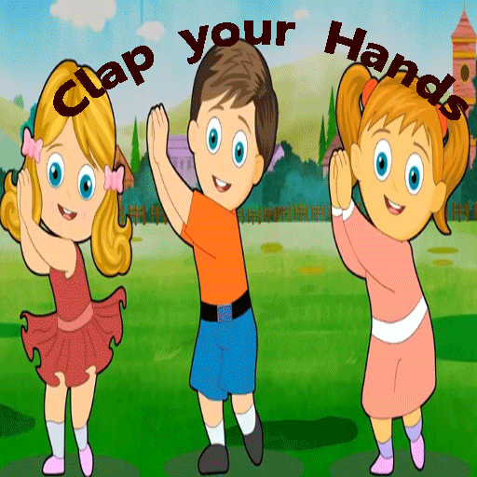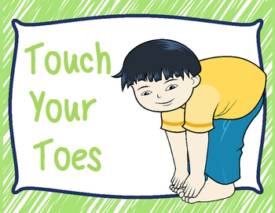
3. 4.
